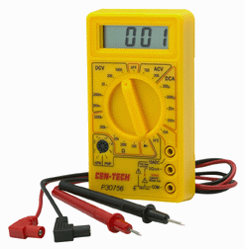
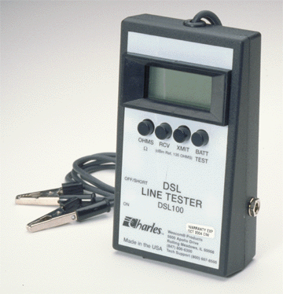
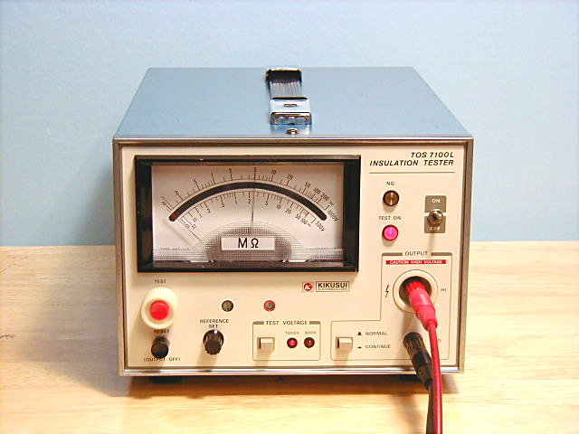

LÜÜMIKUTE KOMPLEKT:

ELEKTRIMÕÕTMISED

Koostaja: Raivo PÜTSEP

Jrk. | Lüümikute nimetused | Lüümiku tähis
1. | Mõõtmine ja mõõtmise täpsus | EM1L-1;2
2. | Mõõtühikute süsteem | EM2L-1;2;3
3. | Elektrimõõtriistade liigitus | EM3L-1;2;3
4. | Mõõtriistade ehitus | EM4L-1;2
5. | Elektrimõõtriistade ehitus ja tööpõhimõte | EM5L-1;2;3;4;5;6
6. | Elektronmõõteriistad | EM6L-1
7. | Digitaalmõõteriistad | EM7L-1
8. | Elektrimõõteriistad elektriskeemidel | EM8L-1
9. | Voolutugevuse mõõtmine | EM9L-1;2
10. | Pinge mõõtmine | EM10L-1;2
11. | Elektritakistuse mõõtmine | EM11L-1;2
12. | Induktiivsuse ja mahtuvuse mõõtmine | EM12L-1
13. | Võimsuse mõõtmine | EM13L-1;2;3;4
14. | Võimsusteguri mõõtmine | EM14L-1
15. | Elektrienergia mõõtmine | EM15L-1;2
16. | Sageduse mõõtmine | EM16L-1
17. | Elektronostsillograaf | EM17L-1;2
18. | Mitteelektriliste suuruste mõõtmine | EM18L-1
Kokku: |  | 37 lüümikut

MÕÕTMINE JA MÕÕTMISE TÄPSUS

Mõõtmine - mingi suuruse võrdlemine vastava mõõt-ühikuga.

Mõõtmise tulemus - arvuline väärtus, mis näitab, mitu korda mõõdetav suurus on suurem või väiksem mõõtühikust.

Mõõtmise tulemus on alati ligikaudne, sest absoluutselt täpselt mõõta ei ole võimalik (mõõteriista ebatäpsus mõõtmise ebatäpsus ja erinevad mõõtmistingimused).

Mõõtmise absoluutne viga- tegeliku ja mõõdetud suuruse vahe.

kus ΔA - mõõtmise absoluutne viga
ΔA = A_{t} + A_{m}
A_{t} - mõõdetava suuruse tegelik väärtus
A_{m} - mõõdetud suurus

Mõõtmise absoluutne viga võib olla:
positiivne (juhul kui A_{t} > A_{m}),
negatiivne (juhul kui A_{t} < A_{m})
kuid mitte 0, sest absoluutselt täpselt mõõta ei ole võimalik.

Mõõtmise suhteline-mõõtmise absoluutse vea ja mõõteriista näidu viga suhe protsentides.
kus γ [%] - mõõtmise suhteline viga
ΔA
γ = 100%
A_{n}
ΔA - mõõtmise absoluutne viga
A_{n} - mõõteriista näit

Mõõteriista taandatud - absoluutse vea ja mõõteriista skaala nimi-
viga väärtuse (mõõte ulatuse) suhe protsentides.

kus γ [%] - mõõtmise suhteline viga
ΔA
γ = 100%
A_{m}
ΔA - mõõtmise absoluutne viga
A_{m} - mõõteriista mõõteulatus (skaala
suurim näit)
EM
1
L
1
Raivo PÜTSEP
ELEKTRIMÕÕTMISED
Täpsusklass - mõõteriista suurim taandatud viga skaala kasutusel oleva osa piires.

Osutiriistadel on taandatud viga väikseim skaala lõpus.

Teades mõõteriista täpsusklassi [k] võib arvutada mõõtmise abso-luutse vea:

kus ΔA_{max} - mõõtmise absoluutne viga
kA_{n}
ΔA_{max} = ±
100
A_{m}
A_{n} - mõõteriista näit
k - mõõteriista täpsusklass

Olenevalt täpsusklassist võib mõõteriistu liigitada:

Mõõteriistade liigitus | Taandatud viga %
Kontrollmõõteriistad:
k = 0,1  k = 0,2  k = 0,5 | 0,1  0,2  0,5
Tehnilised mõõteriistad:
k = 1  k = 1,5  k = 2,5  k = 4 | 1  1,5  2,5  4

EM
1
L
2
Raivo PÜTSEP
ELEKTRIMÕÕTMISED

MÕÕTÜHIKUTE SÜSTEEM

Põhiühikud:
- pikkuse mõõtühik - meeter [m]
- massi mõõtühik - kilogramm [kg]
- aja mõõtühik - sekund [s]
- elektrivoolu tugevuse mõõtühik - amper [A]
- temperatuuri mõõtühik - kelvin [K]
- valgustugevuse mõõtühik - kandela [cd]
- ainehulga mõõtühik - mool [mol]
Lisaühikud:
- tasanurga mõõtühik - radiaan [rad]
- ruuminurga mõõtühik - steradiaan [sr]

Elektritehniliste suuruste tuletatud mõõtühikud:
Elektritehniline suurus |  |  | Mõõtühik
Suuruse nimetus | Tähis | Dimensioon | Nimetus | Tähis
Potentsiaal, pinge, emj. | ϕ,U,E | m² kg s⁻³A⁻¹ | volt | V
Elektrilaeng | q | As | kulon | C
Takistus | R | m² kg s⁻³A⁻² | oom | Ω
Mahtuvus | C | m⁻²kg⁻¹s⁴A² | farad | F
Induktiivsus | L | m² kg s⁻²A⁻² | henri | H
Juhtivus | G | m⁻²kg⁻¹s³A² | siimens | S
Aktiivvõimsus | P | m² kg s⁻³ | vatt | W
Elektrienergia | W | m² kg s⁻² | džaul | J
Elektrivoolu tihedus | j | m⁻² A | amper ruut-meetri kohta | A/m²
Eritakistus | ρ | m³ kg s⁻³A⁻² | oommeeter | Ωm
Erijuhtivus | g | m⁻³kg⁻¹s³A² | siimens meetri kohta | S/m
Sagedus | f | s⁻¹ | herts | Hz
Elektrivälja tugevus | E | m kg s⁻³A⁻¹ | volt meetri kohta | V/m
Magnetvoog | Φ | m² kg s⁻²A⁻¹ | veeber | Wb
Magnetvoo tihedus | B | kg s⁻²A⁻¹ | tesla | T
Magnetvälja tugevus | H | m⁻¹A | amper meetri kohta | A/m
Magneetimisergutus | Iw | A | amper | A
Magnetiline takistus | R_{m} | m⁻²kg⁻¹s²A² | amper veebri kohta | A/Wb
Magnetiline juhtivus | G_{m} | m² kg s⁻²A⁻² | veeber ampri kohta | Wb/A
EM
2
L
1
Raivo PÜTSEP
ELEKTRIMÕÕTMISED

SI-süsteemi välised mõõtühikud:

Praktilistest kaalutlustest lähtudes on kasutusel mõned lubatud SI-süsteemi välised mõõtühikud:
näivvõimsus – voltamper [VA]
reaktiivvõimsus – varr [var]
aktiivenergia – kilovatt-tund [kWh]
pöörlemissagedus – pööret minutis [p/min].

Elektritehniliste suuruste kord- ja osaühikud:

Kord- ja osaühikud on 10^{x} korda suuremad või väiksemad elektri-tehnilise suuruse mõõtühikust.

Mõõtühikute kümnendeesliited ja nende teisendamine:
Eesliide | Tähis | Kordsus | Vahekordaja |  | Mõõtühiku teisendamine
tera-  x1000 | T | 10¹² |  |  | korrutada vahe-kordajaga  jagada vahe-kordajaga
giga-  x1000 | G | 10⁹ |  |  | korrutada vahe-kordajaga  jagada vahe-kordajaga
mega-  x1000 | M | 10⁴ |  |  | korrutada vahe-kordajaga  jagada vahe-kordajaga
kilo- | k | 10³ |  |  | korrutada vahe-kordajaga  jagada vahe-kordajaga
kilo- | k | 10³ | x10 | x1000 | korrutada vahe-kordajaga  jagada vahe-kordajaga
hekto- | h | 10² |  | x1000 | korrutada vahe-kordajaga  jagada vahe-kordajaga
hekto- | h | 10² | x10 | x1000 | korrutada vahe-kordajaga  jagada vahe-kordajaga
deka- | da | 10  x10 |  | x1000 | korrutada vahe-kordajaga  jagada vahe-kordajaga
PÕHIÜHIK  x10 |  |  |  | x1000 | korrutada vahe-kordajaga  jagada vahe-kordajaga
 |  |  |  | x1000 | korrutada vahe-kordajaga  jagada vahe-kordajaga
detsi- | d | 10⁻¹ |  | x1000 | korrutada vahe-kordajaga  jagada vahe-kordajaga
detsi- | d | 10⁻¹ | x10 | x1000 | korrutada vahe-kordajaga  jagada vahe-kordajaga
senti- | c | 10⁻²  x10 |  | x1000 | korrutada vahe-kordajaga  jagada vahe-kordajaga
milli- | m | 10⁻³ |  | x1000 | korrutada vahe-kordajaga  jagada vahe-kordajaga
milli- | m | 10⁻³ | x1000 |  | korrutada vahe-kordajaga  jagada vahe-kordajaga
mikro- | μ | 10⁻⁶ |  |  | korrutada vahe-kordajaga  jagada vahe-kordajaga
mikro- | μ | 10⁻⁶ | x1000 |  | korrutada vahe-kordajaga  jagada vahe-kordajaga
nano-  x1000 | n | 10⁻⁹ |  |  | korrutada vahe-kordajaga  jagada vahe-kordajaga
piko- | p | 10⁻¹² |  |  | korrutada vahe-kordajaga  jagada vahe-kordajaga

EM
2
L
2
Raivo PÜTSEP
ELEKTRIMÕÕTMISED

Soovitatavad kord- ja osaühikud:

Elektritehniline suurus | Põhiühik | Soovitatavad kordsed ühikud
Elektrilaeng | C | kC, μC, nC, pC
Pinge | V | MV, kV, mV, μV
Potentsiaal | V | kV, mV
Elektromotoorjõud (allikapinge) | V | kV, mV, μV
Voolutugevus | A | MA, kA, mA, μA, nA
Voolutihedus | A/m² | MA/m², kA/m², A/mm²
Takistus | Ω | TΩ, GΩ, MΩ, kΩ, mΩ, μΩ
Eritakistus | Ωm | MΩm, kΩm, mΩm, μΩm
Juhtivus | S | KS, mS, μS
Erijuhtivus | S/m | MS/m, KS/m
Elektrivälja tugevus | V/m | V/mm, V/cm, mV/m
Mahtuvus | F | mF, μF, nF, pF
Magnetvoog | Wb | mWb
Magnetvoo tihedus | T | MT, μT, nT
Magnetomotoorjõud | A | kA, mA
Magnetvälja tugevus | A/m | kA/m, A/mm
Induktiivsus | H | mH, μH, nH, pH
Periood | s | ms, μs
Sagedus | Hz | MHz, kHz
Võimsus | W | GW, MW, kW, mW, μW
Näivvõimsus | VA | MVA, kVA
Reaktiivvõimsus | var | kvar
Energia | J | TJ, GT, MJ, kJ, mJ
Elektrienergia tarbimine | Wh | GWh, MWh, kWh, Ws

EM
2
L
3
Raivo PÜTSEP
ELEKTRIMÕÕTMISED
ELEKTRIMÕÕTERIISTADE LIIGITUS

Elektrimõõteriistad- tehnilised vahendid, millega teostatakse
elektrimõõtmisi.

Elektrimõõteriistadega mõõdetakse nii elektrilisi (voolutugevus, pinge, takistus, võimsus jt.) kui ka paljusid mitteelektrilisi (tempe-ratuur, rõhk, kiirus, vedeliku nivoo jt.) suurusi.

Elektrimõõteriistadeks on:
- analoog- ehk näidumõõteriistad
- võrdlusmõõteriistad
- registreerivad mõõteriistad ehk meerikud
- digitaal- ehk numbermõõteriistad.

Elektrimõõteriistu iseloomustab käsitlemise lihtsus ja mõõtmise suur täpsus.

Elektrimõõteriistu liigitatakse:

- mõõdetava voolu liigi järgi

Tingmärk | Mõõdetav voolu liik
 | alalisvoolu
∼ | vahelduvvoolu
∼ | alalis- ja vahelduvvoolu
3∼50Hz | kolmefaasilise voolu

- mõõteriista mõõteasendi järgi

Tingmärk | Mõõteriista asend mõõtmisel
 | horisontaalasend
 | vertikaalasend
30º | etteantud nurga all (näites 30º)

EM
3
L
1
Raivo PÜTSEP
ELEKTRIMÕÕTMISED

- mõõdetava elektrilise suuruse järgi

Tingmärk | Mõõteriista nimetus | Mõõdetav suurus
A | Ampermeeter  μA-mikroampermeeter  mA-milliampermeeter  kA-kiloampermeeter  MA-megaampermeeter | voolutugevus
V | Voltmeeter  mV-millivoltmeeter  kV-kilovoltmeeter  MV-megavoltmeeter | pinge
Ω | Oommeeter  kΩ-kilooommeeter  MΩ-megaoommeeter | takistus
W | Vattmeeter  kW-kilovattmeeter  MW-megavattmeeter | vahelduvvoolu aktiiv- ja alalisvoolu võimsus
Hz | Hertsmeeter  kHz-kilohertsmeeter  MHz-megahertsmeeter | sagedus
ϕº | Fasomeeter | võimsustegur
 | Arvesti | elektrienergia
AVO | Multimeeter (Tester) | voolutugevus, pinge ja takistus

EM
3
L
2
Raivo PÜTSEP
ELEKTRIMÕÕTMISED

- mõõtesüsteemi talituse järgi

Tingmärk |  | Mõõtesüsteemi  talitus
tavaline | logomeeter | Mõõtesüsteemi  talitus
 |  | magnetelektriline
 |  | elektrimagnetiline
 |  | elektridünaamiline
 |  | ferrodünaamiline
•  • |  | induktsioon
 |  | vibratsioon
 |  | termiline
 |  | bimetall

EM
3
L
3
Raivo PÜTSEP
ELEKTRIMÕÕTMISED

ELEKTRIMÕÕTERIISTADE EHITUS

Elektrimõõteriistad koosnevad kolmest põhilülist:
- mõõteahel
- mõõtemehanism
- lugemseadis

Mõõteahel- muundab mõõdetava suuruse niisuguseks elektriliseks suuruseks, mis vahetult mõjutab mõõtemehanismi.

Mõõtemehanism- muundab mõõteahelast saabuva elektriener-gia mõõteriista liikuva osa liikuma panemi-seks vajaminevaks mehaaniliseks energiaks.

Mõõteriista liikuva osa kinnitus:
Kinnitus kärnidel
Kinnitus tõmmitsail
Kinnitus riputil

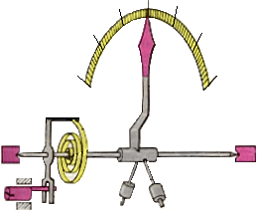

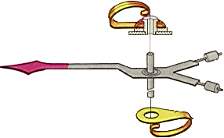

Lugemseadis- ühendab endas näidiku ja mõõteskaala.

Tehnilistel mõõteriistadel on harilik skaala ja näidikuks nooljas osuti.
EM
4
L
1
Raivo PÜTSEP
ELEKTRIMÕÕTMISED

Elektrimõõteriistade skaalad:
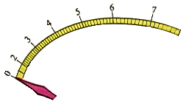 ühtlane ebaühtlane
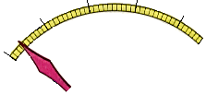

Elektrimõõteriistade osutid:

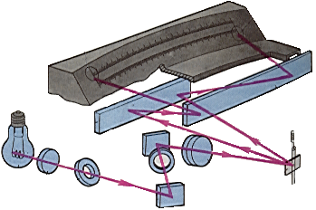Kõrgemaklassi mõõteriistad varustatakse peegelskaala ja nuga-osutiga.

Väikese pöördemomendiga täpsetel mõõteriistadel kasutatakse valgusnäidikut - mõõtemehanismi liikuvale osale kinnitatud peegli-ke suunab mõõteriista sees paiknevast valgusallikast pärineva valguskiire skaalale, mistõttu seal saadakse liikuv valgustäpp.
Mõõdetava suuruse muutumisel siirdub mõõteriista liikuv osa uude tasakaalu asendisse. Et üleminek oleks kiire ja samal ajal sujuv on praegu kõik näidumõõteriistad varustatud summutiga.
Kasutatakse õhk- ja magnetsummutit.
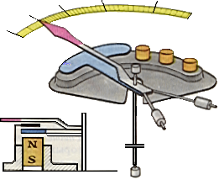
Alumiiniumist plaat
Püsimagnetid

EM
4
L
2
Raivo PÜTSEP
ELEKTRIMÕÕTMISED

ELEKTRIMÕÕTERIISTADE EHITUS JA TÖÖPÕHIMÕTE

Magnetelektrilised mõõteriistad
Välismagnetiga magnetelektriline mõõtemehanism
Sisemagnetiga magnetelektriline mõõtemehanism

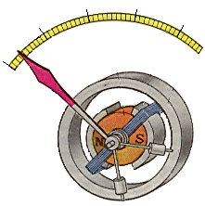
Püsimagnet
Magnetjuht
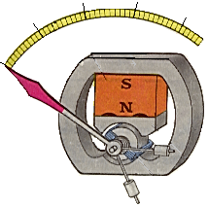
Püsimagnet
Magnetjuht
Poolused
Pöörduv raam

Pooluskingad

Liikumatu osa koosneb püsimagnetist ja pehmest terasest silindrist; liikuv osa teljele kinnitatud alumiiniumraamist, millel paikneb peenest isoleeritud traadist mähis. Teljele on kinnitatud vastu-kaaludega osuti. Raam paikneb püsimagneti pooluste ja teras-silindri vahelises õhupilus.
Tööpõhimõte seisneb püsimagneti ja mähist läbiva elektrivoolu poolt põhjustatud magnetväljade vastasmõjul, mille tulemusena raam, järelikult ka osuti pöördub. Raami (osuti) pöördenurk sõltub voolutugevusest mähises, pöördumissuund aga voolu suunast mähises.

EM
5
L
1
Raivo PÜTSEP
ELEKTRIMÕÕTMISED

Elektrimagnetilised mõõteriistad
Lamepooliga elektrimagnetilinemõõtemehanism
Ümarpooliga elektrimagnetilinemõõtemehanism

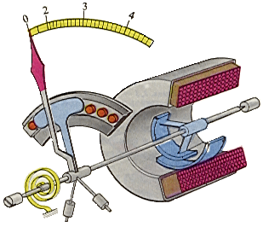
Südamik
Liikumatusüdamik
Mähis
Vedru
Magnet-summuti
Pöörduv
südamik
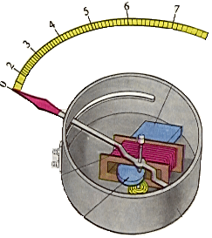

Südamik

Mähis

Korpus

Liikuv ankur

Mõõtemehanism koosneb paigalseisvast mähisest, mida läbiv elektrivool põhjustab magnetvälja. Magnetvälja mõjul magneetub ekstsentriliselt teljele kinnitatud pehmest terasest ankur ning tõmbub mähise sisse, pöörates telge koos osutiga. Voolu suuna muutmisel mähises muutub ankru magnetiline polaarsus, mistõttu ankur tõmbub mähisesse ja osuti kaldub ikka ühele ja samale poolele.

EM
5
L
2
Raivo PÜTSEP
ELEKTRIMÕÕTMISED

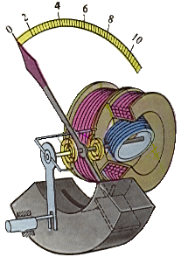Elektridünaamiline mõõteriist

Tööpõhimõte seisneb kahte: liiku-matut ja liikuvat mähist läbivate voolude poolt põhjustatud mag-netväljade vastasmõjul. Liikumatu mähis on väikese keerdude arvuga ja lülitatakse ahelasse jadamisi, lii-kuv mähis aga suure keerdude ar-vuga ja lülitatakse ahelasse rööbiti.

Mõõteriista lülitamisel vooluahelas-se läbib vool mõlemat mähist ja liikuv mähis pöördub magnetväljade vastastikusel toimel. Pöördenurk on võrdeline voolutugevusega, mõõte-riista osuti pöördub voolu suunast sõltumata aga alati ühele ja samale poole.

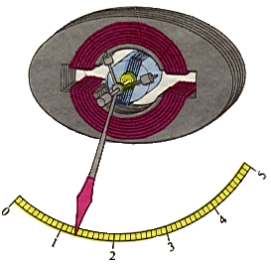Ferrodünaamiline mõõteriist

Tööpõhimõte on analoogiline elekt-ridünaamilise mõõteriistaga.

Erinevuseks on see, et liikumatu mähise südamik on valmistatud elektritehnilisest lehtterasest, milli-ne tugevdab magnetvälja, mis aga oluliselt tõstab mõõteriista tundli-kust.

EM
5
L
3
Raivo PÜTSEP
ELEKTRIMÕÕTMISED

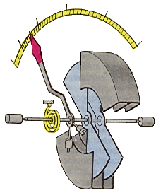Elektristaatiline mõõteriist

Tööpõhimõte seisneb kahe lähes-tikku asetatud erinimeliselt laetud plaadi vahel ilmneva tõmbejõu määramisega.

Kuna elektristaatilistes mõõteriis-tades kasutatakse rakendatud pin-ge otsest mõju plaatidele, siis leia-vad nad kasutamist voltmeetritena.

Staatilise elektriga laetud plaadid

Vibratsioonmõõteriist

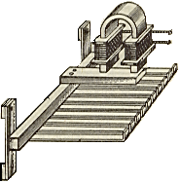
Tööpõhimõte seisneb elektromag-netiliste võnkumiste ja mehaanilise resonantsi nähtustel, kusjuures mõõteriista elektrimagnetit läbiv vool põhjustab muutuva magnet-välja tekkimise.

Magnetväli, vastavalt muutumise sagedusele, paneb võnkuma ühe mehaanilistest vibraatoritest, milli-se võnkesagedus vastab mähist lä-biva voolu sagedusele.

Vibratsioonsagedusmõõtja näitude lugemid:
50
51
49
50
51
49
50
51
49
50
51
49
50 Hz
49,75 Hz
51,5 Hz

50,5 Hz

EM
5
L
4
Raivo PÜTSEP
ELEKTRIMÕÕTMISED

Logomeeter

Logomeeter on elektrimõõteriist, mille mõõtemehanismi pöördenurk sõltub läbivate voolutugevuste suhtest.

Magnetelektrilise logomeetri põhimõtteline skeem
I₂
I₁
N
S

EM
5
L
5
Raivo PÜTSEP
ELEKTRIMÕÕTMISED
Analoogmultimeeter

Analoogmultimeeter on universaalne elektrimõõteriist paljude elekt-riliste suuruste mõõtmiseks.

Multimeetrit (ka tester) kasutatakse nii alalis- kui ka vahelduvvoolu tugevuse ja pinge ning elektritakistuse mõõtmiseks.
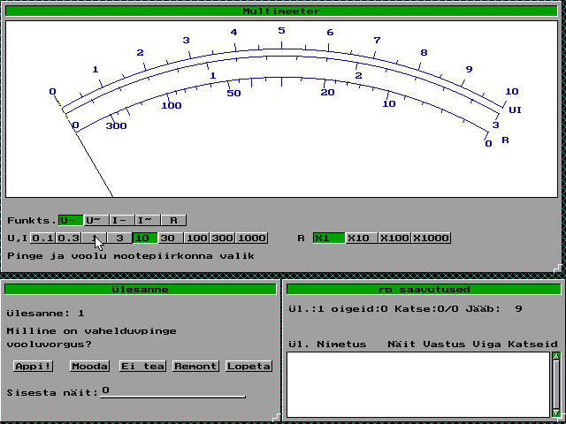
Multimeeter on kahe või kolme skaalaga ja eri-nevate mõõtepiirkondadega.

Kaasaegsed multimeetrid on varustatud lisava-henditega pooljuhtseadiste (dioodid ja transis-torid) kontrollimiseks ja mõõtmiseks

MEERIKUD
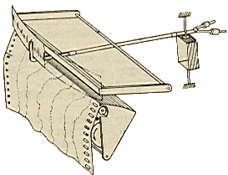
Meerik- jälgitavaid suurusi automaatselt üleskirjutav mõõteriist.

Alalisvoolu meeriku põhilüliks on mag-netelektriline mõõtemehanism.
Vahelduvvoolu ahelais asetleidvate voo-lu, pinge, võimsuse ja teiste suuruste muutuste ülesmärkimisel rakendatakse ferrodünaamilisi mõõtemehanisme.

Mõõtemehanismi liikuv osa on ühendatud registeerseadisega. Kui mõõdetava suuruse väärtus muutub, võtab registreerseadis uue asendi, mis märgitakse liikuvale paberlindile või pöörlevale ring-diagrammile. Püsiliikumise korral saadakse suuruse muutumine ajas.
Diagrammipaberi liikumise võib viia vastavusse ka mõne teise suuruse muutumisega. Niisugusel juhul joonistub välja vaadeldava kahe suuruse funktsionaalne sõltuvus.
Meerikuteks on: ampermeetrid, voltmeetrid, vattmeetrid, sagedus-mõõturid jt.

EM
5
L
6
Raivo PÜTSEP
ELEKTRIMÕÕTMISED
ELEKTRONMÕÕTERIISTAD

Elektronmõõteriist- elektrimehaanilise näidumõõteriistaga ühen-datud elektronlülitus, mille abil saadakse nõu-tavaid (näiteks suurt tundlikust) mõõteriista omadusi.
Sõltuvalt mõõteriista otstarbest esineb väga mitmekesiseid skeemilahendusi.

Alalispinge-elektronvoltmeeter:
sisendseade
μA
võimendi

Sisendseadiseks on pingejagur, mille abil toi-mub mõõtepiirkonna muutmine. Väljundis ole-va mõõteriistana rakendatakse tavaliselt mag-netelektrilisi mikroampermeetreid.

Vahelduvpinge-elektronvoltmeeter:
sisendseade
μA
võimendi
detektor

Sisendseadiseks on pingejagur, mille abil toi-mub mõõtepiirkonna muutmine. Võimendi ka-sutamine lubab suurendada mõõteriista tund-likkust. Detektori ülesandeks on muundada mõõdetav vahelduvpinge temaga funktsionaal-selt seotud alalispingeks.

Elektronmõõteriistade eelised:
- väike omatarve
- saab kasutada kõrgetel sagedustel

Elektronmõõteriistade puudused:
- keerukas mõõteskeem
- vajavad lisatoiteallikat
- näit sõltub mõõdetava pinge või voolu kõvera kujust
- väike mõõtetäpsus.
EM
6
L
1
Raivo PÜTSEP
ELEKTRIMÕÕTMISED
DIGITAALMÕÕTERIISTAD

Digitaalmõõteriist- numbermõõteriist, milles mõõdetava suuruse või tema analoogi (s.o. mõõdetavaga võrdelise füüsikalise suuruse) pideval muutumisel tema hindamine toimub kindla kohtade arvuga numbri järgi.
Digitaalmõõteriistad sobivad enamiku elektri-suuruste mõõtmiseks. Levinumad on number-näiduga voltmeetrid, oommeetrid, fasomeetrid ja sagedusmõõturid.

Digitaalmõõteriista koostis:
analoog-loendur
muundur
sobitusseade
number-
indikaator
meerik
väljund-
seade

Digitaal-multimeeter-põhimõtteliselt numbernäiduga tester.

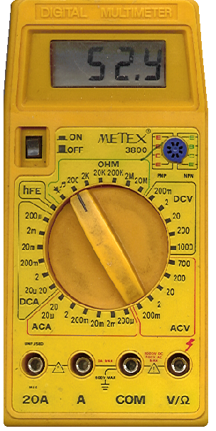
Numbriline mõõtetulemus

Lüliti:
sisse-välja

Vahelduvpinge mõõteasendid

Alalispinge mõõteasendid

Pooljuhtseadiste
kontrollimine
Takistuse mõõteasendid
Mõõtepiirkondade pöördlüliti
Vahelduvvoolu tugevuse mõõteasendid
Mõõteahela
klemmid
Alalisvoolu tugevuse mõõteasendid

EM
7
L
1
Raivo PÜTSEP
ELEKTRIMÕÕTMISED

ELEKTRIMÕÕTERIISTAD ELEKTRISKEEMIDEL

Tingmärk | Nimetus | Tingmärk | Nimetus
 | Elektrimõõteriist | t º | Termoandur
 | Registreeriv mõõteriist | P | Rõhuandur
 | Integreeriv mõõteriist | Valgusandur
mA | Elektrimõõteriist – näitena milliampermeeter | º | Impulsiloendur
 | Voolumähis |  | Pingemähis
Ühefaasiline vattmeeter |  |  | Kolmefaasiline vattmeeter
 | Arvesti | t | Aegrelee
 | Ostsilloskoop  Programmkell  Lülituskell | 000  V | Digitaalvoltmeeter
 |  | 000  A | Digitaalampermeeter
 |  |  | Ostsillograaf
EM
8
L
1
Raivo PÜTSEP
ELEKTRIMÕÕTMISED

VOOLUTUGEVUSE MÕÕTMINE

Voolutugevust mõõdetakse ampermeetriga. Ampermeeter ühen-datakse elektriahelasse järjestiku nii, et tema mähist läbib kogu ahela voolutugevus. Järelikult ampermeetri sisetakistus on väike.

Voolutugevuse vahetu mõõtmine
∼

A
I_{p}
r_{A}
N

I_{max}

kus I [A] - ampermeetri mõõteväärtus
I_{p}
I = αC = α
N
α - ampermeetri osuti hälve (jaotist)
C - ampermeetri konstant
I_{p} - ampermeetri mõõtepiirkond
N - ampermeetri skaala jaotiste arv

Ampermeetri mõõtepiirkonna laiendamine sildava takisti abil

Sildav takisti (ka šunt)-erikonstruktsiooniga takisti, millega laienda-takse ampermeetri mõõtepiirkonda.
Magnetelektrilisele mõõteriistale ehitatakse sil-dav takisti tavaliselt ampermeetri sisse, ent valmistatakse ka sildavaid takistid, mida vaja-duse korral saab vahetada.
∼

A
I_{p}
r_{A}
N
r_{s}
Sildava takisti arvutus:
r_{A} I_{max} r_{A}+ r_{s}
I_{max}
r_{s} = n = =
n - 1 I_{p} r_{s}

kus I [A] - ampermeetri mõõteväärtus
I_{p}
I = αCn = α n
N
α - ampermeetri osuti hälve (jaotist)
C - ampermeetri konstant
I_{p} - ampermeetri mõõtepiirkond
N - ampermeetri skaala jaotiste arv
n - laiendustegur
EM
9
L
1
Raivo PÜTSEP
ELEKTRIMÕÕTMISED

Ampermeetri mõõtepiirkonna laiendamine voolutrafo abil

Voolutrafo- vahelduvvooluahelais ampermeetri mõõtepiir-konna laiendamiseks kasutatav eriotstarbeline transformaator.

Tingmärgid elektriskeemidel:

I_{max}
A
∼
I_{1N}
r_{A}
N
I_{p}
I_{2N}

Voolutrafo kordaja arvutus:
I_{max} I_{1N}
n = =
I_{p} I_{2N}

kus I [A] - ampermeetri mõõteväärtus
I_{p}
I = αCn = α n
N
α - ampermeetri osuti hälve (jaotist)
C - ampermeetri konstant
I_{p} - ampermeetri mõõtepiirkond
N - ampermeetri skaala jaotiste arv
n - voolutrafo kordaja

Voolutugevuse mõõtmine ampertangidega

Ampertangid- erikujuline mõõteriist, mille abil saab mõõta voolutugevust juhtmes teda katkestamata.

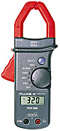
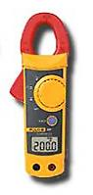
I

EM
9
L
2
Raivo PÜTSEP
ELEKTRIMÕÕTMISED

PINGE MÕÕTMINE

Pinget mõõdetakse voltmeetriga. Voltmeeter ühendatakse rööbiti elektriahela osaga, milles on tarvis pinget mõõta.
Voltmeetri sisetakistus on suhteliselt suur.

Pinge vahetu mõõtmine
∼

V
U_{p}
r_{V}
N
U_{max}

kus U [V] - voltmeetri mõõteväärtus
U_{p}
U = αC = α
N
α - voltmeetri osuti hälve (jaotist)
C - voltmeetri konstant
U_{p} - voltmeetri mõõtepiirkond
N - voltmeetri skaala jaotiste arv

Voltmeetri mõõtepiirkonna laiendamine eeltakisti abil

Eeltakisti- takisti, mille abil laiendatakse voltmeetri mõõ-tepiirkonda.
∼

V
U_{p}
r_{V}
N
Eeltakisti arvutus:
U_{max} r_{V}+ r_{e}
r_{e} = r_{V} (n – 1) n = =
U_{max}
U_{p} r_{V}
r_{e}

kus U [V] - voltmeetri mõõteväärtus
U_{p}
U = αCn = α n
N
α - voltmeetri osuti hälve (jaotist)
C - voltmeetri konstant
U_{p} - voltmeetri mõõtepiirkond
N - voltmeetri skaala jaotiste arv
n - laiendustegur

EM
10
L
1
Raivo PÜTSEP
ELEKTRIMÕÕTMISED

Voltmeetri mõõtepiirkonna laiendamine pingetrafo abil

Pingetrafo- vahelduvvooluahelais voltmeetri mõõtepiirkon-na laiendamiseks kasutatav mõõtetransfor-maator.

Tingmärgid elektriskeemidel:

∼
U_{1N}
N
U_{p}
U_{2N}
U_{max}

V
r_{V}

Pingetrafo kordaja arvutus:
U_{max} U_{1N}
n = =
U_{p} U_{2N}

kus U [V] - voltmeetri mõõteväärtus
U_{p}
U = αCn = α n
N
α - voltmeetri osuti hälve (jaotist)
C - voltmeetri konstant
U_{p} - voltmeetri mõõtepiirkond
N - voltmeetri skaala jaotiste arv
n - pingetrafo kordaja

Pinge mõõtmine pingejaguri abil

Pingejagur- takistite kogum, mis on valitud nii, et mõõtmi-sel ei langeks voltmeetri klemmidele pinget, mis ületab temale lubatava pinge.
R
U_{x} = U_{V}
r
R
U_{m}

r
U_{V}

V

EM
10
L
2
Raivo PÜTSEP
ELEKTRIMÕÕTMISED

ELEKTRITAKISTUSE MÕÕTMINE

Elektritakistuse mõõtmiseks võib kasutada erinevaid mõõteriistu ja meetodeid.

Elektritakistuse mõõtmine voltampermeetri meetodil

suurte takistuste mõõtmine

V
r_{V}
I
U
+
−

A
r_{A}

U U
R ≈ R = - r_{A}
I I

R

väikeste takistuste mõõtmine
V
I
r_{V}
U
+
−

A
r_{A}
R
U U
R ≈ R =
I I - U/r_{V}

Elektritakistuse mõõtmine oommeetriga
Oommeetriga mõõtmisel tegevuse järjekord:
- lühistada klemmid ja paigaldada 0
- teostada mõõtmine
- korrutada mõõtmise tulemust klemmikordajaga
(x1; x10; x100 või x1000)

Elektritakistuse mõõtmine alalisvoolu sillaga
Alalisvoolu sillaga mõõtmisel tegevuse järjekord:
- reostaatidega R₁; R₂ ja R₃ reguleerida mõõtesilla õlad tasa-kaalu (null-indikaator näitab 0).

NI
R₁
R₃
R₂
R_{X}
- arvutada takistuse suurus:
R₁ R₃
R_{X} =
R₂

EM
11
L
1
Raivo PÜTSEP
ELEKTRIMÕÕTMISED

Tavaliselt mõõtesild on valmistatud kompaktse mõõteriistana, mille-ga saab kiiresti ja täpselt takistusi mõõta:
R_{X} = A x B =
= 6 x 10 = 60 Ω
R_{X}
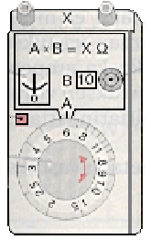
Null-indikaator
B - kordaja
pöördlüliti

Silla nupplüliti

A - valiku
pöördlüliti

Isolatsioonitakistuse mõõtmine megaoommeetriga

Megaoommeeter- käsitsi vändatav püsimagnetitega alalisvoolu-generaator (meger) pingega 500 V või 1000 V isolatsioonitakistuse mõõtmiseks.

Megaoommeetri mõõteulatust (kas kΩ või MΩ) saab muuta vastava ümberlülitiga.

Logomeetri rakendamine megaoommeetris:

r₁
r₂
r ’₁
r ’₂
R_{x}
E
I₁
I₂

EM
11
L
2
Raivo PÜTSEP
ELEKTRIMÕÕTMISED

INDUKTIIVSUSE JA MAHTUVUSE MÕÕTMINE

Vahelduvvoolusild- mõõtelülitus, mida peamiselt kasutatakse elektriahelate induktiivsuse ja mahtuvuse mõõtmiseks.

Induktiivsuse mõõtmine

NI
R₂
R₃
R₄
L_{X}
L₀

R₁

∼

R₃
L_{X} = L₀
R₄

Mahtuvuse mõõtmine
R₁
R₂
R₃
R₄
∼
C_{X}
C₀

NI

R₃
C_{X} = C₀
R₄

EM
12
L
1
Raivo PÜTSEP
ELEKTRIMÕÕTMISED
VÕIMSUSE MÕÕTMINE

Alalisvoolu võimsuse mõõtmine voltampermeetri meetodil
V
r_{V}
I
U
+
−
A
r_{A}
P

suurte võimsuste mõõtmine

P ≈ UI P = UI - I²r_{A}

väikeste võimsuste mõõtmine
I
V
r_{V}
U
A
r_{A}
P
+
−
U²
P ≈ UI P = UI -
r_{V}

Võimsuse mõõtmine vattmeetriga

Alalisvoolu võimsust ja vahelduvvoolu aktiivvõimsust mõõdetakse elektridünaamilise vattmeetriga.
∗
U_{p}
Mõõteriista liikumatu mähis on voolumähis ja ta lülitatakse jadamisi tarbijaga. Liikuv pinge-mähis lülitatakse ahelasse rööbiti. Kui vatt-meetri ühe mähise otsad ümbervahetada muu-tub pöördemomendi suund. Õige ühenduse ta-gamiseks on vattmeetri nn. generaatoriklem-mid märgitud tärniga. Mõõtmisel generaatori-klemmid ühendatakse omavahel.
∼
∗
I_{p}
N

kus P [W] - vattmeetri mõõteväärtus
I_{p}U_{p}
P = αC = α
N
α - vattmeetri osuti hälve (jaotist)
C - vattmeetri konstant
U_{p} - vattmeetri pingepiirkond
I_{p} - vattmeetri voolupiirkond N - vattmeetri skaala jaotiste arv

EM
13
L
1
Raivo PÜTSEP
ELEKTRIMÕÕTMISED

Ühefaasilise tarbija aktiivvõimsuse mõõtmine vattmeetriga mõõtepiirkonna laiendamisel

P
∼
I_{1N}
W
r_{W}
N
I_{p} U_{p}
I_{2N}
r_{e}
Vattmeetri laienduskordajate arvutus:
I_{1N} r_{W} - r_{e}
n_{I} = n_{U} =
I_{2N} r_{e}
I_{1N}

kus P [W] - vattmeetri mõõteväärtus
I_{p}U_{p}
P = αCn = α n
N
α - vattmeetri osuti hälve (jaotist)
C - vattmeetri konstant
U_{p} - vattmeetri pingepiirkond
I_{p} - vattmeetri voolupiirkond N - vattmeetri skaala jaotiste arv
n = n_{I}n_{U} - vattmeetri laienduskordaja

Kolmefaasilise neljajuhilise sümmeetrilise tarbija aktiivvõim-suse mõõtmine

N
W
I_{p}
U_{p}
∗
∗
L1
L2
L3
N
I_{p}U_{p}
P = 3αC = 3α
N

kus P [W] - vattmeetri mõõte- väärtus
α - vattmeetri osuti hälve
C - vattmeetri konstant
U_{p}- vattmeetri pingepiirkond
I_{p} - vattmeetri voolupiirkond N - vattmeetri skaala jaotiste arv

EM
13
L
2
Raivo PÜTSEP
ELEKTRIMÕÕTMISED

Kolmefaasilise kolmejuhilise sümmeetrilise tarbija aktiivvõim-suse mõõtmine

N
W
I_{p}
U_{p}
∗
∗
L1
L3
r_{e}
r_{e}
I_{p}U_{p}
P = 3αC = 3α
N

kus P [W] - vattmeetri mõõte- väärtus
α -vattmeetri osuti hälve
C -vattmeetri konstant
U_{p}-vattmeetri pingepiirkond I_{p} -vattmeetri voolupiirkond N -vattmeetri skaala jaotiste arv
L2

Kolmefaasilise neljajuhilise mittesümmeetrilise tarbija aktiiv-võimsuse mõõtmine
P = P_{L1}+P_{L2}+P_{L3})

N
W
I_{p}
U_{p}
∗
∗
L1
L2
L3
N
N
W
I_{p}
U_{p}
∗
∗
N
W
I_{p}
U_{p}
∗
∗

I_{p}U_{p}
P = (α_{L1}+α_{L2}+α_{L3})
N

kus P [W] -vattmeetrite mõõte- väärtused
α - vattmeetrite osutite hälbed
U_{p}- vattmeetri pingepiirkond
I_{p} - vattmeetri voolupiirkond N - vattmeetrite skaalade jao- tiste arv

EM
13
L
3
Raivo PÜTSEP
ELEKTRIMÕÕTMISED

Kolmefaasilise kolmejuhilise mittesümmeetrilise tarbija aktiiv-võimsuse mõõtmine
P = P₁+P₂

N
W
I_{p}
U_{p}
∗
∗
L1
L2
L3
N
W
I_{p}
U_{p}
∗
∗
I_{p}U_{p}
P₁ = α₁C₁ = α₁
N

I_{p}U_{p}
P₂ = α₂C₂ = α₂
N

kus P₁[W] - esimese vattmeetri mõõteväärtus
P₂[W] - teise vattmeetri mõõteväärtus
α - vattmeetrite osutite hälve
C - vattmeetrite konstandid
U_{p}- vattmeetri pingepiirkond
I_{p} - vattmeetri voolupiirkond N - vattmeetri skaala jaotiste arv
Reaktiivvõimsuse mõõtmine

Reaktiivvõimsuse mõõtmiseks kasutatakse reeglina tavalisi vatt-meetreid. Et vattmeetri hälve kujuneks võrdeliseks tarbitava reak-tiivvõimsusega Q tuleb ta mõõdetavasse ahelasse lülitada nii, et jälgitava voolu ja pinge vaheline faasinihkenurk oleks 90º - ϕ.

Näivvõimsuse mõõtmine

Kasutatakse voltampermeetri meetodit:
S = IU

EM
13
L
4
Raivo PÜTSEP
ELEKTRIMÕÕTMISED
VÕIMSUSTEGURI MÕÕTMINE

Võimsustegurit saab määrata kaudselt mõõtes voolutugevuse, pinge ja aktiivvõimsuse:
P
cosϕ =
IU

Võimsusteguri mõõtmine fasomeetriga:

Elektridünaamilise fasomeetri logomeet-rilise mõõtemehanismi moodustavad kaks püsi- ja kaks liikuvat pooli. Jadamisi ühendatud püsipoole läbib tarviti vool I ja tekitab ühtlase magnetvälja.
U
L
R
I₂
I₁
Liikuvad poolid on kinnitatud osutiga ühi-sele teljele.
Ühe liikuva pooli ahelas paikneb eel-takisti, mistõttu teda läbiv vool on ühes faasis pingega. Teise liikuva pooli ahelas toimib induktiivsus ja seetõttu vool jääb pingest maha. Järelikult mõõtemeha-nismi liikuvale osale mõjuvad vastas-suunalised momendid.
Fasomeetri mõõtemehanismi liikuva osa hälve sõltub vooluahela voolu ja pinge faasinihkenurgast ja seega võib skaalat gradueerida cosϕ ühikutes. Tavaliselt varustatakse fasomeetrid kahepoolse skaalaga, kusjuures mõõteulatus võim-susteguri suhtes on +1…-1.
Mõõteriista näidud sõltuvad sagedusest, sest sageduse muutumisel omandab tei-se väärtuse ka teise liikuva pooli reaktiiv-takistus.

EM
14
L
1
Raivo PÜTSEP
ELEKTRIMÕÕTMISED
ELEKTRIENERGIA MÕÕTMINE

Vahelduvvoolu energiat mõõdetakse induktsioonarvestiga.

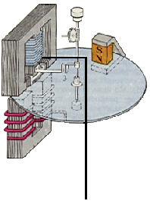
Induktsioonmõõteriist- mõõtemehanism töötab ainult vahelduv-vooluga. Pinge- ja voolumähised asuvad elektritehnilisest lehtterasest koostatud sü-damikel.
L1
N
Vahelduvvool mähistes tekitavad vaheldu-vad magnetvood (sisuliselt pöörisvoolud), mis koostööna põhjustab ketta pöörlemise.
Ketta pöördemoment on võrdeline tarviti võimsusega - mida suurem on tarviti võim-sus, seda suurem on pöördemoment. Ketta ühtlase pöörlemise korral pöörlemissagedus on võrdeline kasutatud võimsusega, pöörete koguarv aga kasutatud võimsuse ja aja kor-rutisega s.t. tarbitava elektrienergiaga. Püsi-magneti asendi muutmisega reguleeritakse arvesti näidu õigust.

Kolmefaasilise kaheelemendilise arvesti skeem:

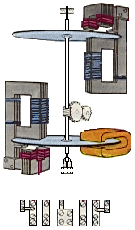

L1
L2
L3

EM
15
L
1
Raivo PÜTSEP
ELEKTRIMÕÕTMISED

Ühefaasilise kahetariifse arvesti elektriskeem:
1
2
3
4
13
6
1
2
3
L1
N

Kolmefaasilise kahetariifse arvesti elektriskeem:

1
2
3
4
5
6
7
8
9
10
11
12
3
4
5
20
1
2
21
13
^{kWh}
+
L1
L2
L3
N

EM
15
L
2
Raivo PÜTSEP
ELEKTRIMÕÕTMISED
SAGEDUSE MÕÕTMINE

Mõõtmine resonantssagedusmõõturiga

Kasutatakse vastavalt valmistatud sagedustele 10 kuni 1000 Hz. Lülitatakse vooluahelasse rööbiti.
Tööpõhimõte seisneb elektrimagneti-liste võnkumiste ja mehaanilise reso-nantsi nähtustel, kusjuures mõõteriista elektrimagnetit läbiv vool põhjustab muutuva magnetvälja tekkimise.
Magnetväli, vastavalt muutumise sa-gedusele, paneb võnkuma ühe me-haanilistest vibraatoritest, millise võn-kesagedus vastab mähist läbiva voolu sagedusele.

Resonantssagedusmõõtja näitude lugemid:
50
51
49
50
51
49
50
51
49
50
51
49
50 Hz
49,75 Hz
50,5 Hz
51,5 Hz

Mõõtmine osutisagedusmõõturiga

Kasutatakse nii elektrimagnetilist kui ka elektri- ja ferrodünaamilist logomeetrit.
∼f_{x}
1
2

EM
16
L
1
Raivo PÜTSEP
ELEKTRIMÕÕTMISED
ELEKTRONOSTSILLOGRAAF

Elektronostsillograaf - võimaldab visuaalselt jälgida ja mõõta elektrisignaale.

Elektronostsillograaf on laia kasutusalaga mõõteriist, mille abil saab uurida ja mõõta pidevaid, impulss-, mitteperioodilisi, juhuslikke jm. elektrisignaale.

Elektronostsillograafi ehitus
Elektronostsillograafi põ-hiseadmeks on elektron-kiiretoru koos juhtimis- ja toiteahelaga.
Toite-plokk
Uuritava
pinge
võimendi
Sünkroni-saator
Generaa-tor

Võimendi
Uuritav pinge antakse elektronkiiretoru püsthäl-vitusplaatidele, mille abil elektronkiire hälve muu-tub võrdeliselt uuritava pingega. Et uuritav pinge võib muutuda suures ula-tuses, tagatakse opti-maalne hälvituspinge pin-gejaguriga. Pingejaguri ülekandetegurit saab muuta kas astmeliselt või sujuvalt. Lisaks on veel lüliti, mis muudab ülekan-detegurit 10 kordselt.
EM
17
L
1
Raivo PÜTSEP
ELEKTRIMÕÕTMISED

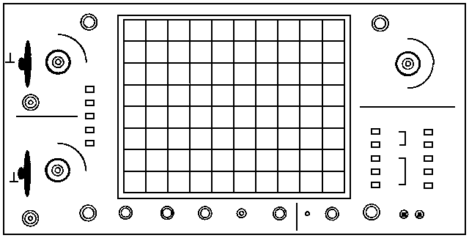
Eredus
Kanal II
∼
≅
Ajatelg
Sünkroniseerimine
∼
μs
ms
I
…
I+II
→→
II
X-Y
Pingejaguri lüliti
Pingejaguri üle-
kandeteguri lüliti
Kanal I
≅
Kordaja lüliti
Ajatelje seadistamine
Kanalite lülitid
Mõõtejuhtmete sisend
Polaarsuse muutmine
Teravus
Kiire koonduvus
Ekraani valgsus
Võrgulüliti
Nivoonupp
Välissignaal

Ostsillograafi mõõtepiirkond antakse V/jaotis. See määrab pinge-telje mastaabi. Enne uuritava pinge sisendisse lülitamist tuleb kontrollida, kas mõõdetav pinge ei ületa pingejaguritega valitud mõõtepiirkonna piirsuurust.
Ostsillograafi võib seadistada nii, et saab mõõta sisendsignaali null-joone suhtes koos alaliskomponendiga – asend ≅ või ainult vahel-duvkomponenti – asend ∼. Nulljoone seadistamine toimub vastava nupuga lüliti asendis ⊥.
Mõõtejuhtmete ühendamisel tuleb kindlaks teha “maa” ja “signaali” ots. “Maa” sõrmega puudutamisel kiir ei reageeri. Kahe sisendi kasutamisel tuleb jälgida, et ei tekiks lühist.
Kujutise ajatelje seadistamine toimub lüliti abil astmeliselt või nupuga sujuvalt. Ajatelje mastaap antakse ühikutes ms/jaotis või μs/jaotis.
Et saada paigalseisvat kujutist, tuleb ostsillograaf sünkroniseerida juhtnupu abil. Kujutise polaarsust on võimalik muuta 180º võrra vastava nupuga. Kujutise reguleerimiseks ekraanil on nupud: eredus, teravus, kiire koonduvus ja ekraani valgsus.
Ostsillograafi ekraanilt on võimalik määrata pinge amplituud, periood, sagedus, joonistada pingekõvera kuju ja jälgida voolu-tugevust.
EM
17
L
2
Raivo PÜTSEP
ELEKTRIMÕÕTMISED
MITTEELEKTRILISTE SUURUSTE MÕÕTMINE

Elektrilisel teel saab mõõta paljusid mõõdetavaid mitteelektrilisi suurusi: aeg, kiirus, rõhk, jõud, temperatuur, vedeliku nivoo, detailide mõõtmed j.t.

Elektrimõõtmise eelised: elektrimõõteriistad on täpsed ja tundlikud, seetõttu saab nendega mõõta pidevalt ja kauge maa tagant, mis aga võimaldab tootmisprotsesse kontrollida ja auto-matiseerida.

Mitteelektriliste suuruste elektrimõõtmise alused:
- mitteelektriline suurus tuleb muuta suuruste elektrian-duri abil elektriliseks
- teostada mõõtmine elektrimõõteriistadega, mille skaa-la on gradueeritud vastava mitteelektrilise suuruse ühikutes.

Mitteelektriliste suuruste elektrimõõtmiste näited:
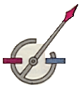
- takistusmuunduriga vedeliku nivoo mõõtja

- erianduritega elektrimõõtmisi
mahtuvusanduriga induktsioontahhomeeter
paksuse mõõtja
N
S

EM
18
L
1
Raivo PÜTSEP
ELEKTRIMÕÕTMISED

